|  |  |  |  |
| --- | --- | --- | --- |
| **C:\Users\user\Desktop\Projet cooperative\Capture.PNG** | **Les Produits de la Terre Gabon**  et  **Ingénieurs Sans Frontières Cameroun** |  |  |

**Avec le soutien de l’Organisation internationale de la Francophonie**

**Entrepreneuriat Agricole Durable**

**«**Approche vertueuse agriculture, climat, eau, énergie et biodiversité**»**

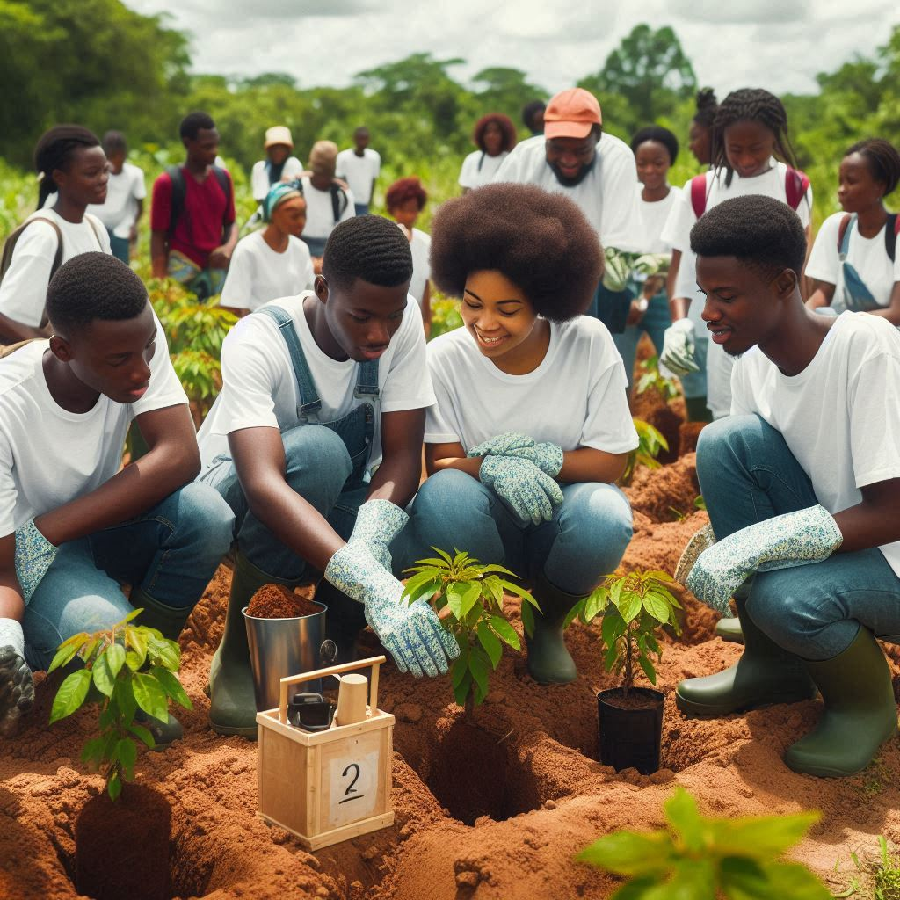

**Bassin du Congo, un grenier de la planète**

**Soutien aux initiatives environnementales dans le Bassin du Congo**

**Appel à candidature à la formation pratique**

**FORMULAIRE DE CANDIDATURE**

Coordonnées du candidat

|  |  |
| --- | --- |
| Noms et prénoms du candidat |  |
| Nationalité |  |
| Adresse |  |
| Âge |  |
| Sexe |  |
| Dernier diplôme obtenu ? spécialisation |  |
| Téléphone |  |
| E-mail |  |
| Lieu de résidence |  |

PARTICIPATION AU CLOM OBJECTIF 2030

|  |  |
| --- | --- |
| **Liste des thèmes de formation que vous avez suivie ou que vous suivez sur la plateforme**[**https://www.objectif2030.org/mooc/metier/**](https://www.objectif2030.org/mooc/metier/) |  |
| **Attestation de réussite au CLOM ou preuve d’inscription au CLOM avec l’engagement de fournir l’attestation de réussite avant le 10 septembre 2024.** |  |

Idée de projet agricole

|  |  |
| --- | --- |
| Quel problème voulez-vous résoudre ? (Cinq lignes maximum) |  |
| Quels sont les produits / services que vous proposez ? (Enoncer sans faire de phrase) |  |
| Quels sont vos clients ? (Enoncer sans faire de phrase) |  |
| Comment allez-vous vendre ? (Cinq lignes maximum) |  |
| Quels sont les relations de votre projet avec votre milieu de vie sur le plan :   * environnemental * social * économique |  |
| Comment comptez-vous mettre en œuvre les capacités acquises lors de la formation ? (cinq lignes maximum) |  |
| Etes vous prêt à vous mettre en groupe pour la réalisation de votre projet ? justifier votre réponse (cinq ligne maximum) |  |

**Confidentialité :**

*Les membres du jury s’engagent à observer et faire observer la plus stricte confidentialité à l’égard des documents et des informations qui pourront se trouver dans les projets présentés, et à prendre toutes les mesures nécessaires pour en préserver la confidentialité. Toutes les informations et les supports communiqués et remis par les porteurs de projets sont et resteront la propriété exclusive de ceux-ci.*